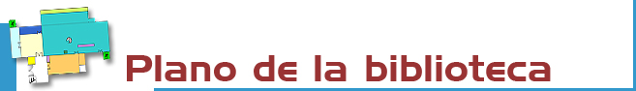

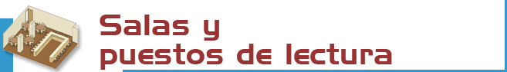
Disponemos de 228 puestos de lectura distribuidos de la siguiente forma:
- Libre acceso: 142 puestos.
- Hemeroteca, Mediateca: 32 puestos
- Salas de trabajo en grupo: 30 puestos
- Sala de investigadores polivalente: 24 puestos


- Libros: 9.800  - Publicaciones periódicas: 133  - CDs: 466  - Películas: 264  - DVDs: 42  - Diapositivas: 8.100 | La signatura es un código que indica dónde está colocada una obra. Ej.:  LA 612.84 AGU  - Las primeras letras indican la colección (en este caso LA libre acceso),  - los números la materia (612.84: Fisiología ocular),  - y las últimas letras al autor AGU (Aguilar, Mariano).


Libros: las obras más recientes y demandadas se encuentran en las salas en libre acceso (signaturas R, LA), las colecciones de menor uso están en los depósitos, por lo que deben ser solicitadas en el mostrador de información y préstamo.
Revistas (signatura PP): los últimos números recibidos se encuentran en libre acceso en la hemeroteca. Para consultar otros años hay que dirigirse al mostrador de información y préstamo.
Películas, Diapositivas, CDs y otros materiales: (signaturas V, I, O): no están en libre acceso, hay que solicitarlos en el mostrador de información y préstamo.
Para otros materiales consulta en www.ucm.es/bucm/opt

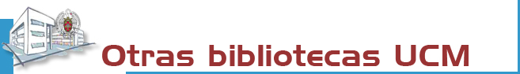

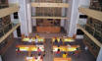 | La Biblioteca Complutense es la mayor biblioteca universitaria española: 30 bibliotecas, 11.200 puestos de lectura, 3.000.000 obras, 1.200 ordenadores y lo más importante: 467 personas a tu servicio.
 |  | 

Biblioteca de la
UNIVERSIDAD COMPLUTENSE DE MADRID

http://www.ucm.es/bucm/opt

guía | 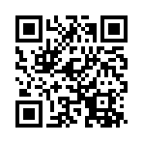  Óptica

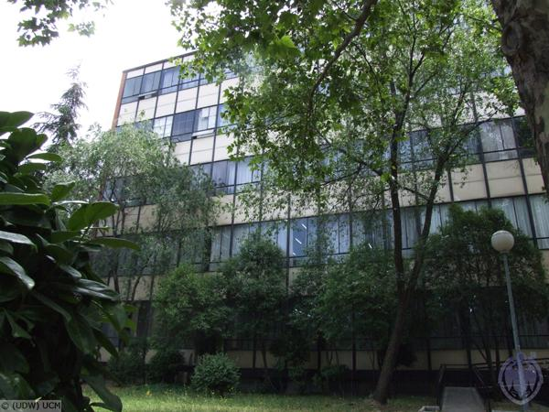
HORARIO  Días lectivos: L-V de 9 a 21 h.  En exámenes, Navidades, Semana Santa y verano existe un horario especial anunciado previamente.  Dirección:  C/Arcos de Jalón, 118  28037 Madrid  Teléfonos:  - Información bibliográfica: 913946870  - Préstamo/Préstamo interbibliotecario: 913946870  - Proceso técnico: 913946870  - Dirección: 913946896  Fax: 913946885 (compartido)  Correo-electrónico: buc_opt@buc.ucm.es | Transportes:  METRO  - Línea 7: San Blas.  - Línea 2: Avda. Guadalajara  AUTOBUSES E.M.T.  - Línea 4  Ciudad Lineal-Vicálvaro  -Línea 48  Manuel Becerra-Canillejas

Más información en los mostradores de atención, nuestra web y blog Optoblog

Septiembre 2011


Resolvemos tus dudas sobre cómo localizar información, realizar búsquedas, utilizar documentos electrónicos y bases de datos:

Personalmente: en los mostradores de atención al público.

Telefónicamente: 913946870 (días lectivos de 9 a 21 h.).
Por Internet: a través de nuestro chat y e-mail: buc_opt@buc.ucm.es

Más información y formularios en:
- www.ucm.es/bucm/opt

- http://www.ucm.es/BUCM/necesitoayuda.php



Podrán hacer uso de nuestras instalaciones y servicios los Profesores, Investigadores, Alumnos y Personal de administración y servicios de la UCM; los miembros de la Asociación de antiguos alumnos; los usuarios del Pasaporte Madroño y en general cualquier usuario externo a la UCM con las restricciones de uso y acceso aplicables a cada categoría.

Para ello, es imprescindible contar con el carné de la biblioteca, que es personal e intransferible, y para algunos servicios con el PIN, número de identificación personal.

El uso indebido de los fondos, instalaciones o el trato incorrecto hacia nuestro personal o el resto de los usuarios, constituyen una falta grave que se resolverá académica o jurídicamente. (Reglamento de la Biblioteca)



La Biblioteca realiza una jornada de presentación dirigida a los alumnos de primer curso, aprovechando la jornada de puertas abiertas y acogida que celebra la Escuela Universitaria de Óptica a finales del mes de septiembre.

Existen visitas para grupos, previa petición de los profesores o los interesados.

Se organiza a principios de cada cuatrimestre la Semana de la Biblioteca con visitas guiadas.



Condiciones de préstamo:  Están excluidas del préstamo las obras de referencia (enciclopedias...), revistas, tesis sin publicar, obras anteriores a 1950 y aquellas de gran valor bibliográfico.  Sanciones:  Un día por cada día de retraso en la devolución.  Horario: Lunes a Viernes de 9 a 21 h. | Plazos y Número de obras:  - Alumnos: 8 obras 7 días.  - Investigadores y PAS: 12 obras 15 días.  - Profesores: 25 obras 60 días.  Renovaciones y reservas. Se puede reservar y renovar tus préstamos en el catálogo para ello se necesita el PIN.
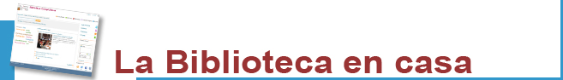
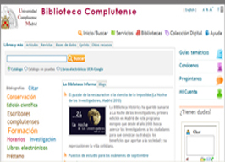 | Desde “Mi cuenta” puedes:  - Renovar y reservar libros prestados.  - Ver el historial de préstamos.  - Solicitar por anticipado libros del depósito.  - Acceder a nuestra colección electrónica (más de 35.000 libros, 25.000 títulos de revistas, tesis, bases de datos…).  - Acceder a las bibliografías recomendadas por nuestros profesores.  - Consultar al bibliotecario.  - Usar guías.  Para algunos servicios necesitas el PIN.
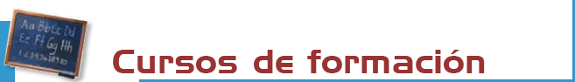

La Biblioteca organiza cursos gratuitos sobre el uso de nuestros recursos electrónicos a principios de cada cuatrimestre, es decir, en octubre y febrero previa inscripción en el mostrador de información y préstamo o en buc_opt@buc.ucm.es
Cursos:
- Biblioteca de Óptica: organización, uso de catálogos, bases de datos y revistas electrónicas.
- Introducción a los recursos de información en óptica y optometría y a los gestores bibliográficos.

Además en nuestra web se pueden encontrar guías para aprender a usar estos recursos.


Desde nuestra web puedes acceder a información sobre la disponibilidad de las bibliografías de tus asignaturas. Tienes 5 salas para trabajos en grupo.

La Biblioteca Complutense establece la apertura extraordinaria en exámenes de algunas de sus bibliotecas durante sábados y domingos.



Contamos con 27 PCs de uso público para acceso a Internet y consulta de nuestras colecciones electrónicas, 6 portátiles, 2 escáneres y 2 lectores de libros electrónicos.

Se dispone de conexión inalámbrica a la red UCM para los portátiles del propio usuario o los prestados por la biblioteca (6 portátiles para uso dentro de la biblioteca)



Además del servicio de reprografía, en nuestra Escuela tienes a tu disposición fotocopiadoras de autoservicio.
Te recordamos que su mantenimiento está a cargo de la contrata de la Universidad.



En el servicio de información bibliográfica encontrarás apoyo para la recopilación de bibliografías y localización de documentos.

Subscríbete al servicio de alerta de sumarios y novedades para estar bien informado vía correo electrónico.



Mediante este servicio se localizan y suministran a los profesores, investigadores y alumnos los documentos de otras bibliotecas nacionales e internacionales que no estén en nuestros fondos.
Contacta con bucpiopt@buc.ucm.es


Si deseas editar electrónicamente tus investigaciones te ofrecemos nuestro servicio de edición electrónica.
En colaboración con el Servicio de Publicaciones de la UCM hacemos las gestiones para publicar tus tesis, artículos de revista, pre-prints y libros: gestión del ISBN,... (buc-edición@buc.ucm.es).



Estamos haciendo un esfuerzo para que nuestras instalaciones se adapten a las necesidades de todas las personas con discapacidad. Correo electrónico:
buc-discapacidad@buc.ucm.es



Solicitudes de compras. Haznos llegar tus sugerencias respecto a aquellas obras que debemos incorporar a nuestro fondo o que deberían contar con más ejemplares.

Reclamaciones o sugerencias. Puedes plantear personalmente cualquier queja o sugerencia, o enviarla a través de nuestro correo electrónico. Nos pondremos en contacto contigo lo antes posible.

